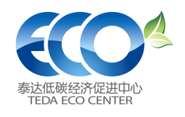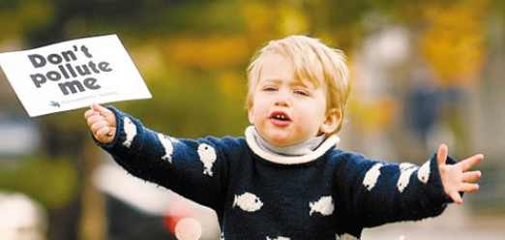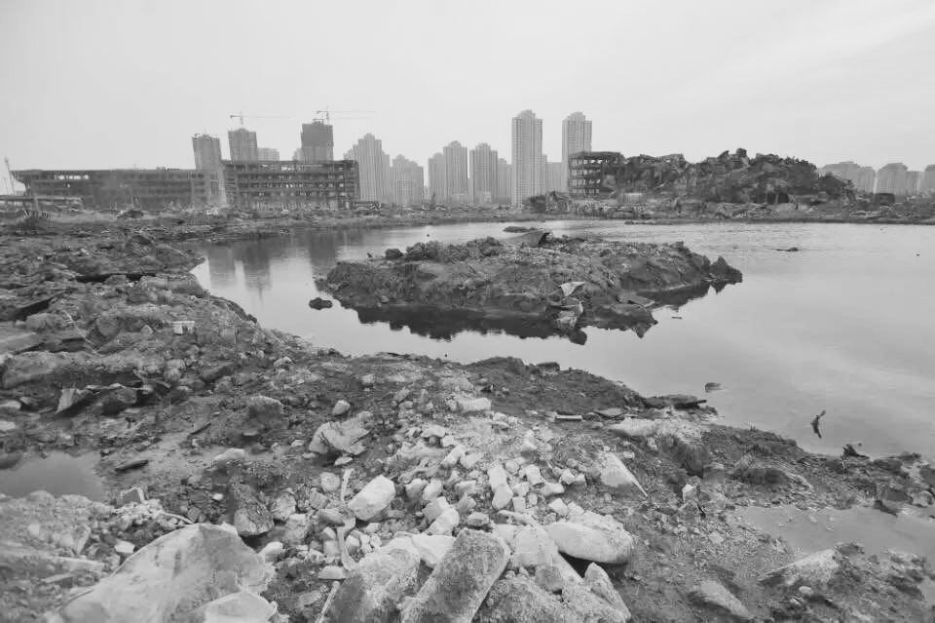

“天津港8.12特大火灾爆炸事故”牵动着每个人的心。

无论是战斗在一线的武警战士，还是奋斗在抢修工作中的企业员工，在处理事故爆炸中的个人防护必不可少。

为提高个人应对类似事故发生后的个人安全防护，**泰达低碳中心联合SGS通标标准技术服务有限公司**举办个人防护大作战公益培训。为了公司的可持续发展与员工的安全健康、请与我们的专家共同探讨事故发生后如何进行有效科学的个人防护！

**时间：2015年9月1日（周二） 14：00-16：00**

**地点：泰达低碳中心三层培训教室（开发区第二大街61号MSD-H2三层）**

**泰达低碳中心公益培训**

**——心系滨海系列第一期**

**个人防护大作战**